LIETUVOS RESPUBLIKOS

VADOVYBĖS APSAUGOS TARNYBOS

DIREKTORIUS

ĮSAKYMAS
DĖL LIETUVOS RESPUBLIKOS VADOVYBĖS APSAUGOS TARNYBOS PAREIGŪNŲ TARNYBINĖS UNIFORMOS IR SKIRIAMŲJŲ ŽENKLŲ APRŪPINIMO, IŠDAVIMO, DĖVĖJIMO IR GRĄŽINIMO TVARKOS APRAŠO IR DĖVĖJIMO NORMŲ PATVIRTINIMO

Nr.
Vilnius

1. T v i r t i n u pridedamus:
1.1. Lietuvos Respublikos vadovybės apsaugos tarnybos pareigūnų tarnybinės uniformos ir skiriamųjų ženklų aprūpinimo, išdavimo, dėvėjimo ir grąžinimo tvarkos aprašą;
1.2. Lietuvos Respublikos vadovybės apsaugos tarnybos pareigūnų tarnybinės uniformos komplektacijas ir dėvėjimo normas.
2. N u s t a t a u, kad šiuo įsakymu patvirtintų Lietuvos Respublikos vadovybės apsaugos tarnybos pareigūnų tarnybinės uniformos komplektacijų ir dėvėjimo normų III skyriaus 4 ir 6 punktai taikomi pareigūnams išdavus naujo pavyzdžio specialiosios uniformos striukę ir vasarinę kepurę. Iki tol išduotai specialiosios pratybų uniformos striukei taikoma 7 metų, o vasarinei kepurei – 3 metų dėvėjimo norma.
3. P a v e d u Lietuvos Respublikos vadovybės apsaugos tarnybos (toliau – Tarnyba) administracijos padalinių vadovams su šiuo įsakymu supažindinti pavaldžius pareigūnus.
4. P r i p a ž į s t u netekusiais galios tarnybos direktoriaus 2023 m. rugpjūčio 24 d. įsakymą Nr. V-636 „Dėl Lietuvos Respublikos vadovybės apsaugos tarnybos pareigūnų tarnybinės uniformos ir skiriamųjų ženklų aprūpinimo, išdavimo, dėvėjimo ir grąžinimo tvarkos aprašo ir dėvėjimo normų patvirtinimo“.
5. Į p a r e i g o j u Tarnybos Administravimo valdybos Bendrųjų reikalų skyrių paskelbti šį įsakymą Tarnybos interneto svetainėje.

Direktorius Rymantas Mockevičius

PATVIRTINTA
Lietuvos Respublikos vadovybės tarnybos
direktoriaus
2024 m. d. įsakymu Nr.

LIETUVOS RESPUBLIKOS VADOVYBĖS APSAUGOS TARNYBOS
PAREIGŪNŲ TARNYBINĖS UNIFORMOS KOMPLEKTACIJOS IR DĖVĖJIMO NORMOS

Vartojami sutrumpinimai: ADM – Tarnybos direktorius, direktoriaus pavaduotojai, valdybų viršininkai ir jų pavaduotojai, skyrių viršininkai ir jų pavaduotojai; A1, A2, A3, A4 – Artimos apsaugos valdybos skyriai, J1, J2, J3, J4, J5 – Pajėgų valdymo valdybos skyriai, P1, P2, P3, P4 –Objektų apsaugos valdybos skyriai, ESV – Elektroninio saugumo valdyba, KŽV – Kriminalinės žvalgybos valdyba, KPVTS – Korupcijos prevencijos ir vidaus tyrimų skyrius.

I SKYRIUS
KASDIENINĖ UNIFORMA
Eil.Nr. | Pavadinimas | Dėvėjimo norma (metai) |  |  |  |  |  |  |  |  |  |  |  |  |  |  |  |  | Pastabos
Eil.Nr. | Pavadinimas | Kiekis | ADM | A1 | A2 | A3 | A4 | J2 | J3 | J4 | J5 | P1 | P2 | P3 | P4 | ESV | KŽV | KPVTS
1. | Civilinis kostiumas | 1 | 2 | 1 | 1 | 1 | 1 | 5 | 2 | 1 | 5 | 2 | 2 | 2 | 4 | 2 | 2 | 2 | 4
2. | Civilinis demisezoninis paltas | 1 | 7 | 7 | 7 | 7 | 7 | 7 | 7 | 7 | 7 | 7 | 7 | 7 | 7 | 7 | 7 | 7 | 3
3. | Civiliniai marškiniai (moterims-palaidinukė) | 2 | 1 | 1 | 1 | 1 | 1 | 3 | 1 | 1 | 3 | 1 | 1 | 1 | 3 | 3 | 1 | 1 | 3
4. | Kaklaraištis | 1 | 5 | 5 | 5 | 5 | 5 | 7 | 5 | 5 | 7 | 5 | 5 | 5 | 7 | 7 | 5 | 5 | 3
5. | Šalikas | 1 | 10 | 10 | 10 | 10 | 10 | 10 | 10 | 10 | 10 | 10 | 10 | 10 | 10 | 10 | 10 | 10 | 3
6. | Kojinės (moterims-pėdkelnės) | 2 | 1 | 1 | 1 | 1 | 1 | 1 | 1 | 1 | 1 | 1 | 1 | 1 | 1 | 1 | 1 | 1 | 3
7. | Avalynė vasarinė | 1 | 3 | 3 | 3 | 3 | 3 | 4 | 3 | 3 | 4 | 3 | 3 | 3 | 4 | 4 | 3 | 3 | 3
8. | Avalynė žieminė | 1 | 4 | 4 | 4 | 4 | 4 | 5 | 4 | 4 | 5 | 4 | 4 | 4 | 5 | 5 | 4 | 4 | 3

II SKYRIUS
SPECIALIOJI JUODA UNIFORMA
Eil.Nr. | Pavadinimas | Dėvėjimo norma (metai)
Eil.Nr. | Pavadinimas | Kiekis | ADM | AAV | ESV | KPVTS | J3 | J4 | Kiekis | P1 | P2 | P3 | Kiekis | J1 | J2 | J5 | P4 | Pastabos
1. | Juodi marškinėliai trumpomis rankovėmis | 1 | 10 | 10 | 10 | 10 | 10 | 10 | 1 | 5 | 5 | 5 | 2 | 3 | 3 | 3 | 3
2. | Polo marškinėliai trumpomis rankovėmis | 2 | 10 | 10 | 10 | 10 | 10 | 10 | 2 | 3 | 3 | 3 | 2 | 3 | 3 | 3 | 3 | 7
3. | Juodų termo drabužių komplektas | 1 | 10 | 10 | 10 | 10 | 10 | 10 | 1 | 5 | 5 | 5 | 1 | 3 | 3 | 3 | 3
4. | Juodos kelnės | 1 | 10 | 10 | 10 | 10 | 10 | 10 | 1 | 5 | 5 | 5 | 2 | 3 | 3 | 3 | 3
5. | Juodi marškiniai ilgomis rankovėmis | 1 | 10 | 10 | 10 | 10 | 10 | 10 | 1 | 5 | 5 | 5 | 2 | 3 | 3 | 3 | 3 | 5
6. | Juoda demisezoninė striukė | 1 | 10 | 10 | 10 | 10 | 10 | 10 | 1 | 7 | 7 | 7 | 1 | 5 | 5 | 5 | 5 | 5
7. | Juoda žieminė striukė | 1 | 10 | 10 | 10 | 10 | 10 | 10 | 1 | 7 | 7 | 7 | 1 | 5 | 5 | 5 | 5 | 5
8. | Juoda vasarinė kepuraitė | 1 | 10 | 10 | 10 | 10 | 10 | 10 | 1 | 5 | 5 | 5 | 1 | 3 | 3 | 3 | 3 | 6
9. | Juoda žieminė kepurė | 1 | 10 | 10 | 10 | 10 | 10 | 10 | 1 | 5 | 5 | 5 | 1 | 5 | 5 | 5 | 5 | 6
10. | Kaukė | - | - | - | - | - | - | - | - | - | - | - | 1 | - | - | 5 | -
11. | Batai žemais aulais | 1 | 10 | 10 | 10 | 10 | 10 | 10 | 1 | 5 | 5 | 5 | 1 | 4 | 4 | 4 | 4
12. | Batai paaukštintais aulais | 1 | 10 | 10 | 10 | 10 | 10 | - | 1 | 5 | 5 | 5 | 1 | 4 | 4 | 4 | 4 | 11
13. | Pirštinės | 1 | 10 | 10 | 10 | 10 | 10 | 10 | 1 | 3 | 3 | 3 | 1 | 3 | 3 | 3 | 3
14. | Specialioji liemenė | - | - | - | - | - | - | - | - | - | - | - | 1 | - | 5 | - | -
15. | Apsiaustas nuo lietaus | - | - | - | - | - | - | - | 1 | 5 | 5 | 5 | 1 | - | 5 | 5 | 5 | 2

III SKYRIUS
SPECIALIOJI PRATYBŲ UNIFORMA
Eil.Nr. | Pavadinimas | Dėvėjimo norma (metai) |  |  |  |  |  |  |  |  |  |  |  |  |  |  |  |  |  |  | Pastabos
Eil.Nr. | Pavadinimas | Kiekis | ADM | A1 | A2 | A3 | A4 | J1 | J2 | J3 | J4 | P1 | P2 | P3 | P4 | KŽV | ESV | KPVTS | Kiekis | J5
1. | Kelnės | 1 | 12 | 12 | 12 | 12 | 12 | 12 | 12 | 12 | 12 | 12 | 12 | 12 | 12 | 12 | 12 | 12 | 2 | 12
2. | Marškiniai | 1 | 12 | 12 | 12 | 12 | 12 | 12 | 12 | 12 | 12 | 12 | 12 | 12 | 12 | 12 | 12 | 12 | 2 | 12 | 8
3. | Marškinėliai trumpomis rankovėmis | 1 | 12 | 12 | 12 | 12 | 12 | 12 | 12 | 12 | 12 | 12 | 12 | 12 | 12 | 12 | 12 | 12 | - | - | 10
4. | Striukė | 1 | 12 | 12 | 12 | 12 | 12 | 12 | 12 | 12 | 12 | 12 | 12 | 12 | 12 | 12 | 12 | 12 | 1 | 12 | 8
5. | Žieminė striukė | 1 | - | - | - | - | - | - | - | - | 12 | - | - | - | - | - | - | - | - | -
6. | Kepurė vasarinė | 1 | 12 | 12 | 12 | 12 | 12 | 12 | 12 | 12 | 12 | 12 | 12 | 12 | 12 | 12 | 12 | 12 | 1 | 12 | 9
7. | Batai paaukštintais aulais | 1 | 12 | 12 | 12 | 12 | 12 | 12 | 12 | 12 | 12 | 12 | 12 | 12 | 12 | 12 | 12 | 12 | 1 | 12
8. | Batai žemais aulais | 1 | - | - | - | - | - | - | - | - | 12 | - | - | - | - | - | - | - | - | -

PASTABOS:
1. Pareigūnui kartu su tarnybinėmis uniformomis išduodamas taktinis diržas su dviem podiržiais, kuriems taikomas 10 metų dėvėjimo terminas.
2. Išduodama grupei pareigūnų (postui, ekipažui, pamainai ir pan.).
3. Išduodama Tarnybos direktoriui priėmus atitinkamą įsakymą.
4. Kasdieninė uniforma (civilinis kostiumas) Pajėgų valdymo valdybos J2 skyriuje išduodama tik vyriausiesiems agentams.
5. Kartu išduodami: pareigūno tarnybinio rango antsiuvas, Tarnybos ženklo antsiuvas, antsiuvas vėliava, Tarnybos padalinio antsiuvas.
6. Kartu išduodamas Tarnybos ženklo kepurės antsiuvas.
7. Kartu išduodami: Tarnybos ženklo antsiuvas, antsiuvas vėliava, Tarnybos padalinio antsiuvas.
8. Kartu išduodami: pareigūno tarnybinio rango antsiuvas, pratybų uniformos Tarnybos ženklo antsiuvas, antsiuvas vėliava, Tarnybos padalinio antsiuvas, skirtas pratybų uniformai.
9. Kartu išduodamas pratybų uniformos Tarnybos ženklo kepurės antsiuvas.
10. Kartu išduodami: antsiuvas VAT ir antsiuvas vėliava.
11. Pajėgų valdymo valdybos J4 skyriaus pareigūnams specialiosios juodos uniformos batai paaukštintais aulais neišduodami.
_______________________

PATVIRTINTA
Lietuvos Respublikos vadovybės apsaugos tarnybos direktoriaus
2024 m. d. įsakymu Nr.

LIETUVOS RESPUBLIKOS VADOVYBĖS APSAUGOS TARNYBOS

PAREIGŪNŲ TARNYBINĖS UNIFORMOS IR SKIRIAMŲJŲ ŽENKLŲ APRŪPINIMO, IŠDAVIMO, DĖVĖJIMO IR GRĄŽINIMO TVARKOS APRAŠAS

I SKYRIUS
BENDROSIOS NUOSTATOS

- Lietuvos Respublikos vadovybės apsaugos tarnybos (toliau – Tarnyba) pareigūnų tarnybinės uniformos ir skiriamųjų ženklų aprūpinimo, išdavimo, dėvėjimo ir grąžinimo tvarkos aprašas (toliau – Tvarkos aprašas) nustato Tarnybos pareigūnų tarnybinės uniformos (toliau – tarnybinė uniforma) išdavimo, dėvėjimo ir grąžinimo tvarką, tarnybinės uniformos kompensavimo tvarką, tarnybinės uniformos komplektaciją, tarnybinių ženklų nešiojimo tvarką bei apibūdina tarnybinės uniformos skiriamuosius ženklus.
- Tarnybinė uniforma – tai vienodos formos ir spalvos drabužiai su skiriamaisiais ženklais, dėvimi tarnyboje ir per šventes.
- Tarnybinė uniforma įsigyjama pagal šiame Tvarkos apraše patvirtintą pavyzdžių aprašymą.

II SKYRIUS
TARNYBINĖS UNIFORMOS RŪŠYS, JOS IŠDAVIMAS, DĖVĖJIMAS IR GRĄŽINIMAS

- Tarnybinė uniforma yra skirstoma:
  - kasdieninė uniforma;
  - specialioji juoda uniforma;
  - specialioji pratybų uniforma.
- Tarnybos pareigūnai tarnybine uniforma aprūpinami arba jiems išmokama kompensacija pagal nustatytas ir Tarnybos direktoriaus patvirtintas tarnybinės uniformos dėvėjimo normas.
- Už tarnybinės uniformos išdavimą bei apskaitą atsakingas Tarnybos Administravimo valdybos Logistikos skyriaus (toliau – Logistikos skyrius) specialistas.
- Tarnybinės uniformos apskaita tvarkoma pagal jos pavadinimą, vertę ir kiekį, naudojantis Tarnybos turto valdymo ir apskaitos programa.
- Pareigūnas, priimtas į pareigas, turi kreiptis į Logistikos skyrių dėl tarnybinės uniformos išdavimo.
- Pareigūnams išduodamos tarnybinės uniformos komplektacija ir dėvėjimo terminai detalizuojami Tarnybos direktoriaus patvirtintose Lietuvos Respublikos vadovybės apsaugos tarnybos pareigūnų tarnybinės uniformos komplektacijose ir dėvėjimo normose.
- Tarnybinės uniformos skiriamieji ženklai išduodami vieną kartą priimant į Tarnybą ir jiems netaikomos dėvėjimo normos.
- Skiriamieji ženklai keičiami:
  - jeigu pareigūnas pereina dirbti į kitą skyrių keičiami tik skyriaus antsiuvai;
  - jeigu pasikeičia pareigūno rangas – keičiami rango antsiuvai.
- Tarnybinę uniformą Logistikos skyriaus darbuotojas pareigūnui išduoda asmeniškai, pateikus pažymėjimą.
- Tarnybinės uniformos naudojimo laikas pradedamas skaičiuoti nuo išdavimo arba kompensavimo už įsigytą tarnybinę uniformą pareigūnui dienos. Naudojimo laikas sustabdomas:
  - išleidus pareigūną atostogų vaikui prižiūrėti;
  - nušalinus pareigūną nuo tarnybos.
- Jei atskiru įsakymu nenustatyta kitaip, Tarnybines uniformos tarnybos metu dėvimos:
  - Tarnybos Pajėgų valdymo valdybos J1, J2 ir J5 skyrių, Objektų apsaugos valdybos P4 skyriaus pareigūnai privalo dėvėti specialiąją juodą uniformą;
  - Tarnybos Artimos apsaugos valdybos A1, A2, A3 ir A4 skyrių, Pajėgų valdymo valdybos J4 skyriaus, Objektų apsaugos valdybos P1, P2 ir P3 skyrių pareigūnai dienos metu privalo dėvėti kasdieninę uniformą, o tamsiu paros metu specialiąją juodą uniformą;
  - Tarnybos Elektroninio saugumo valdybos E1, E2 ir E3 skyrių pareigūnai, atlikdami užduotis Tarnybos saugomuose objektuose ir renginių metu privalo dėvėti kasdieninę uniformą arba specialiąją juodą uniformą. Vykstant į objektus atlikti montavimo, priežiūros ir panašius darbus, privaloma dėvėti Tarnybos direktoriaus įsakymu patvirtintos komplektacijos darbo drabužius;
  - Direktorius, jo pavaduotojai, valdybų viršininkai, jų pavaduotojai, skyrių viršininkai darbo metu dėvi kasdieninę uniformą ar specialiąją juodą uniformą, ar oficialią darbo aplinką atitinkančius drabužius, penktadieniais, jei tiesiogiai neatlieka darbinių funkcijų saugomame objekte, nedalyvauja posėdžiuose, komisijų ar kitoje panašioje veikloje, susijusioje su atstovavimu Tarnybai arba jos reprezentavimu, – gali dėvėti laisvalaikio stiliaus drabužius;
  - Pratybų uniformą privaloma dėvėti Tarnybos organizuojamų mokymų ir pratybų metu.
- Dėvint specialiąją pratybų uniformą:
  - kelnės mūvimos užleistomis ant batų apačiomis;
  - marškinių viršutinė saga prasegta;
  - marškinių apačios sukišamos į kelnes;
  - marškinėlių trumpomis rankovėmis apačios sukišamos į kelnes;
  - striukė dėvima ant marškinių arba marškinėlių trumpomis rankovėmis;
  - striukė gali būti prasegta, bet ne daugiau negu iki pareigūno tarnybinio rango antsiuvo;
  - lauke pareigūnas turi būti su vasarine kepure, o patalpoje turi ją nusiimti.
- Dėvint specialiąją juodą uniformą:
  - kelnės mūvimos užleistomis ant batų apačiomis;
  - marškinių ir polo marškinėlių trumpomis rankovėmis viršutinė saga prasegta;
  - marškinių apačios sukišamos į kelnes;
  - polo marškinėlių trumpomis rankovėmis apačios sukišamos į kelnes;
  - striukė dėvima ant marškinių arba polo marškinėlių trumpomis rankovėmis;
  - striukė gali būti prasegta, bet ne daugiau negu iki pareigūno tarnybinio rango ženklo;
  - juodi marškinėliai trumpomis rankovėmis yra apatinis drabužis ir dėvimi po marškiniais ilgomis rankovėmis, apačios sukišamos į kelnes;
  - kepurės dėvimos pagal sezoniškumą (juoda žieminė kepurė dėvima prie juodos žieminės striukės, kitu atveju dėvima vasarinė juoda kepurė);
  - lauke pareigūnas turi būti su kepure, o patalpoje turi ją nusiimti.
- Pajėgų valdymo valdybos J2 skyriaus pareigūnai papildomai kasdien dėvi specialiąją liemenę.
- Pajėgų valdymo valdybos J4 skyriaus pareigūnai vairavimo pratybų ar mokymu metu avi specialiosios pratybų uniformos batus žemu aulu, žiemos metu vykstant vairavimo pratyboms – specialiosios pratybų uniformos žieminę striukę.
- Pajėgų valdymo valdybos J5 skyriaus pareigūnų specialiosios juodos ir pratybų uniformų specifika:
19.1. Specialiosios juodos uniformos dalys, kurios skiriasi nuo kitų skyrių dėvimos aprangos:
19.1.1. juodi marškiniai ilgomis rankovėmis – užsegami užtrauktuku, su keičiamais paminkštinimais alkūnių ir pečių srityje, po dvi viršutines ir dvi apatines kišenes ant rankovių;
19.1.2. juoda demisezoninė striukė – su paminkštinimais pečių srityje, kišenėmis ant rankovių, šoninėmis kišenėmis, pasiekiamomis užsidėjus taktinę liemenę, su gobtuvu;
19.1.3. juoda žieminė striukė – pašiltinta, su paminkštinimais pečių ir vidurinėje nugaros dalyje, kišenėmis ant rankovių, šoninėmis kišenėmis, prieinamomis užsidėjus taktinę liemenę, su gobtuvu;
19.1.4. juodos kelnės – su integruotomis kelių apsaugomis, keičiamais kelių apsaugos įdėklais;
19.1.5. juodos pirštinės – su pirštų ir plaštakos apsaugomis viršutinėje pirštinės dalyje.
19.2. Specialiosios pratybų uniformos dalys, kurios skiriasi nuo kitų skyrių dėvimos aprangos, yra pratybų uniformos marškiniai – užsegami užtrauktuku, su keičiamais paminkštinimais alkūnių ir pečių srityje, po dvi viršutines ir dvi apatines kišenes ant rankovių.
19.3. Pajėgų valdymo valdybos J5 skyriaus pareigūnai, vykdydami specialiąsias užduotis, vietoj galvos apdangalo gali dėvėti kaukę ir (ar) šalmą.
- Tarnybinė uniforma dėvima pagal sezoną.
- Logistikos skyrius iki einamųjų metų sausio 31 d. informuoja Tarnybos struktūrinių padalinių vadovus apie jų skyriaus pareigūnų tarnybinės uniformos elementus, kuriems tais metais baigsis nustatytos dėvėjimo normos. Pasibaigus tarnybinės uniformos dėvėjimo normoms pareigūnas turi per du mėnesius nuo tarnybinės uniformos elemento dėvėjimo normos pabaigos kreiptis į Logistikos skyrių dėl jų pakeitimo. Pareigūnas, atsisakantis imti tarnybinės uniformos elementus, turi parašyti Tarnybinį pranešimą, su kuriuo supažindinamas Logistikos skyriaus viršininkas.
- Pareigūnai, kuriems išduotas vienas komplektas specialiosios juodos uniformos visam tarnybos laikotarpiui, nusidėvėjus atskiriems specialiosios juodos uniformos elementams, teikia motyvuotą tarnybinį pranešimą dėl šių specialiosios juodos uniformos elementų pakeitimo, kuris turi būti suderintas su tiesioginiu vadovu, valdybos viršininku. Logistikos skyriaus viršininko leidimu pareigūnui išduodami reikalingi specialiosios juodos uniformos elementai, o nusidėvėję – nurašomi.
- Pareigūnas, norėdamas pakeisti nusidėvėjusį arba nebetinkamą dėvėti tarnybinės uniformos elementą, jeigu nėra pasibaigęs jo dėvėjimo terminas, rašo tarnybinį pranešimą, kuris turi būti suderintas su tiesioginiu vadovu, valdybos viršininku. Pareigūnas tarnybinės uniformos elementą pristato į Logistikos skyrių, kurio darbuotojas įvertina nusidėvėjimą. Logistikos skyriaus viršininko leidimu pareigūnui išduodamas naujas tarnybinės uniformos elementas, skaičiuojant jo dėvėjimo terminą nuo išdavimo dienos.
- Logistikos skyriaus darbuotojui kilus įtarimui, kad tarnybinės uniformos elementas buvo pareigūno sugadintas tyčia, Tarnyboje atliekamas tarnybinis patikrinimas, ir išvada pateikiama Logistikos skyriui susipažinti. Kai žala padaryta dėl pareigūno kaltės, imamasi priemonių išieškoti iš pareigūno sugadintos tarnybinės uniformos likutinę vertę, o pareigūnui išduodama nauja tarnybinė uniforma, skaičiuojant jos dėvėjimo terminą nuo išdavimo dienos. Nesant pareigūno kaltės, pagal tarnybinio patikrinimo išvadą sugadinta tarnybinė uniforma nurašoma ir vietoj jos išduodama nauja tarnybinė uniforma, skaičiuojant jos dėvėjimo terminą nuo išdavimo dienos.
- Pareigūnas, dėvėdamas tarnybinę uniformą, atstovauja Tarnybai, todėl ją dėvėti leidžiama tik šio Tvarkos aprašo nustatyta tvarka. Taisyklingo tarnybinės uniformos dėvėjimo pavyzdžiai pateikti šio Tvarkos aprašo priede.
- Tarnybinės uniformos elementai, suderinus su Tarnybos direktoriumi, gali būti dovanojami užsienio šalių pareigūnams.
- Draudžiama dėvėti tarnybinę uniformą su civiliais drabužiais arba nenustatyto pavyzdžio uniformą, avalynę, nešioti skiriamuosius ženklus ar kitą nenustatyto pavyzdžio atributiką.
- Tarnybinę uniformą ar jos dalis draudžiama dėvėti ne tarnybos metu bei perduoti kitiems asmenims.
- Pareigūnai, atleidžiami iš Tarnybos, tarnybinę uniformą ir skiriamuosius ženklus grąžina į Logistikos skyrių arba grąžina Tarnybai išmokėtą kompensaciją už įsigytą tarnybinę uniformą.
- Negrąžinus tarnybinės uniformos, kurios dėvėjimo laikas nepasibaigęs, iš pareigūno išskaičiuojama jos likutinė vertė.
- Pareigūno negrąžintos tarnybinės uniformos likutinę vertę arba išmokėtos kompensacijos likutinę vertę apskaičiuoja už aprangos apskaitą atsakingas Logistikos skyriaus darbuotojas. Atsakingas darbuotojas parengia tarnybinį pranešimą, nurodydamas sumą, kuri turėtų būti išieškoma iš pareigūno darbo užmokesčio iki jo atleidimo iš tarnybos. Tarnybos Administravimo valdybos Bendrųjų reikalų skyrius parengia įsakymą dėl lėšų išskaitymo.
- Logistikos skyriaus atsakingas darbuotojas vizualiai įvertina grąžintą aprangą. Tarnybinė uniforma įrašyta į Tarnybos turto valdymo ir apskaitos programą gali būti išduodama kitam pareigūnui.

III SKYRIUS

TARNYBINĖS UNIFORMOS KOMPENSAVIMAS

- Per mėnesį nuo kasdieninės uniformos (civilinio kostiumo) dėvėjimo normos pabaigos pareigūnas turi kreiptis į Logistikos skyrių. Logistikos skyriui gavus minėtą informaciją, parengiamas Tarnybos pareigūnų, galinčių savarankiškai įsigyti tarnybinę uniformą ir galimos įsigyti tarnybinės uniformos sąrašas (toliau – Sąrašas), kuriame nustatomas maksimalus išmokos dydis ir terminas, per kurį tarnybinė uniforma turi būti įsigyta. Išmokos dydis nustatomas atlikus rinkos tyrimus. Sąrašas tvirtinamas Tarnybos direktoriaus įsakymu.
- Pareigūnas, įtrauktas į Sąrašą ir įsigijęs tarnybinę uniformą savo lėšomis, surašo tarnybinį pranešimą Dokumentų valdymo bendrojoje informacinėje sistemoje (toliau – DBSIS) dėl įsigytos tarnybinės uniformos kompensavimo. Prie tarnybinio pranešimo prideda nuskenuotą sąskaitą faktūrą, pinigų sumokėjimo kvitą ar kitą pirkimą įrodantį dokumentą.
- Pareigūno tiesioginis vadovas, gavęs tarnybinį pranešimą, patikrina pateiktų dokumentų teisingumą ir ar pareigūnas yra įtrauktas į Sąrašą, ar lėšos išleistos pagal galimos įsigyti tarnybinės uniformos patvirtintą Sąrašą.
- Tarnybinis pranešimas pateikiamas Tarnybos direktoriaus pavaduotojui priimti sprendimą dėl kompensavimo. Tarnybos direktoriaus pavaduotojui įrašius rezoliuciją, tarnybinis pranešimas pateikiamas Tarnybos Administravimo valdybos Finansų skyriui – kompensuoti, Logistikos skyriui – įtraukti į apskaitą dėl dėvėjimo normų skaičiavimo.
- Jeigu pirkimą patvirtinančiame dokumente nurodyta suma yra mažesnė nei Tarnybos direktoriaus patvirtintas maksimalus išmokos dydis, pareigūnams kompensuojama pirkimą patvirtinančiame dokumente nurodyta suma.
- Kompensuojama suma už įsigytą tarnybinę uniformą pervedama į pareigūno asmeninę banko sąskaitą.
- Tarnybinės uniformos įsigijimo išlaidas Tarnybos Administravimo valdybos Finansų skyrius kompensuoja per 5 darbo dienas nuo tarnybinio pranešimo gavimo dienos.

IV SKYRIUS
TARNYBINĖS UNIFORMOS KOMPLEKTACIJA

- Kasdieninę uniformą sudaro:
  - civilinis kostiumas – klasikinis tamsios spalvos audinio švarkas ir kelnės;
  - civilinis demisezoninis paltas – klasikinis tamsios spalvos audinio paltas;
  - civiliniai marškiniai – klasikiniai šviesios spalvos vienspalviai marškiniai;
  - palaidinukė – klasikinė šviesios spalvos audinio moteriška palaidinukė;
  - kaklaraištis – juodos spalvos arba klasikinis, tamsios spalvos audinio;
  - pirštinės – juodos spalvos;
  - šalikas – juodos spalvos;
  - kojinės – juodos spalvos, moterų pėdkelnės – kūno spalvos;
  - avalynė – juodos spalvos.
- Specialiąją pratybų uniformą sudaro:
  - pratybų uniformos kelnės – žalsvos spalvos audinio, su dviem įleistinėmis kišenėmis priekyje, dviem uždėtinėmis kišenėmis šonuose ir dviem kišenėmis užpakalinėje dalyje;
  - pratybų uniformos marškiniai – smėlio spalvos audinio, užsegami sagomis. Krūtinės aukštyje prisiūta po dvi uždėtines kišenes su antkišeniais. Pareigūno tarnybinio rango antsiuvas tvirtinamas krūtinės aukštyje centre. Ant kairės rankovės tvirtinamas pratybų uniformos Tarnybos ženklo antsiuvas. Ant dešinės rankovės tvirtinamas Tarnybos padalinio antsiuvas, skirtas pratybų uniformai. Antsiuvas vėliava tvirtinamas ant dešinės rankovės virš Tarnybos padalinio antsiuvo;
  - pratybų uniformos marškinėliai trumpomis rankovėmis – žalsvos spalvos audinio. Ant kairės rankovės tvirtinamas antsiuvas VAT. Ant dešinės rankovės tvirtinamas antsiuvas vėliava;
  - pratybų uniformos striukė – žalsvos spalvos audinio demisezoninė striukė, užsegama paslėptu užtrauktuku. Krūtinės aukštyje įsiūtos dvi kišenės. Pareigūno tarnybinio rango antsiuvas tvirtinamas krūtinės aukštyje centre. Ant kairės rankovės tvirtinamas pratybų uniformos Tarnybos ženklo antsiuvas. Ant dešinės rankovės tvirtinamas Tarnybos padalinio antsiuvas, skirtas pratybų uniformai. Antsiuvas vėliava tvirtinamas ant dešinės rankovės virš Tarnybos padalinio antsiuvo;
  - pratybų uniformos žieminė striukė – žalsvos spalvos audinio striukė su pašiltinimu. Pareigūno tarnybinio rango antsiuvas tvirtinamas krūtinės aukštyje centre. Ant kairės rankovės tvirtinamas pratybų uniformos Tarnybos ženklo antsiuvas. Ant dešinės rankovės tvirtinamas Tarnybos padalinio antsiuvas, skirtas pratybų uniformai. Antsiuvas vėliava tvirtinamas ant dešinės rankovės virš Tarnybos padalinio antsiuvo;
  - pratybų uniformos kepurė vasarinė – žalsvos spalvos audinio su snapeliu. Virš snapelio per vidurį – pratybų uniformos Tarnybos ženklo kepurės antsiuvas;
  - batai paaukštintais aulais – žalsvos spalvos;
  - batai žemais aulais – pilkos spalvos (Tarnybos Pajėgų valdymo valdybos J4 skyriaus pareigūnai).
- Specialiąją juodą uniformą sudaro:
  - juodi marškinėliai trumpomis rankovėmis;
  - juodas termo drabužių komplektas;
  - polo marškinėliai trumpomis rankovėmis – pilkos spalvos audinio su daliniu užsegimu prie apykaklės. Ant kairės rankovės tvirtinamas Tarnybos ženklo antsiuvas. Ant dešinės rankovės tvirtinamas Tarnybos padalinio antsiuvas. Antsiuvas vėliava tvirtinamas ant dešinės rankovės virš Tarnybos padalinio antsiuvo;
  - juodos kelnės – juodos spalvos audinio, su dviem įleistinėmis kišenėmis priekinėje dalyje, dviem uždėtinėmis kišenėmis su antkišeniais šonuose ir viena įleista kišene užpakalinės dalies dešinėje;
  - juodi marškiniai ilgomis rankovėmis – juodos spalvos audinio, užsegami sagomis. Krūtinės aukštyje – dvi uždėtinės kišenės su antkišeniais. Pareigūno tarnybinio rango antsiuvas tvirtinamas krūtinės aukštyje centre. Ant kairės rankovės tvirtinamas Tarnybos ženklo antsiuvas. Ant dešinės rankovės tvirtinamas Tarnybos padalinio antsiuvas. Antsiuvas vėliava tvirtinamas ant dešinės rankovės virš Tarnybos padalinio antsiuvo;
  - juoda žieminė striukė – juodos spalvos audinio, su pašiltinimu ir užsegama užtrauktuku. Pareigūno tarnybinio rango antsiuvas tvirtinamas krūtinės aukštyje centre. Ant kairės rankovės tvirtinamas Tarnybos ženklo antsiuvas. Ant dešinės rankovės tvirtinamas Tarnybos padalinio antsiuvas. Antsiuvas vėliava tvirtinamas ant dešinės rankovės virš Tarnybos padalinio antsiuvo;
  - juoda demisezoninė striukė – juodos spalvos audinio, užsegama užtrauktuku. Pareigūno tarnybinio rango antsiuvas tvirtinamas krūtinės aukštyje centre. Ant kairės rankovės tvirtinamas Tarnybos ženklo antsiuvas. Ant dešinės rankovės tvirtinamas Tarnybos padalinio antsiuvas. Antsiuvas vėliava tvirtinamas ant dešinės rankovės virš Tarnybos padalinio antsiuvo;
  - juoda vasarinė kepuraitė – juodos spalvos audinio su snapeliu. Virš snapelio per vidurį – Tarnybos ženklo kepurės antsiuvas;
  - juoda žieminė kepurė – juodos spalvos šilta kepurė su Tarnybos ženklo kepurės antsiuvu;
  - kaukė – juodos spalvos;
  - specialioji liemenė – juodos spalvos audinio, užsegama užtrauktuku. Liemenės priekyje tvirtinami specialūs amunicijai pritaikyti dėklai. Krūtinės aukštyje kairėje pusėje ir nugaros dalyje – šviesą atspindintis užrašas „VAT“;
  - apsiaustas nuo lietaus – juodos spalvos vandeniui nelaidaus audinio apsiaustas su šviesą atspindinčiomis juostomis ir gobtuvu. Krūtinės aukštyje kairėje pusėje ir nugaros dalyje šviesą atspindintis užrašas „VAT“;
  - pirštinės – juodos spalvos;
  - batai žemais aulais – juodos spalvos;
  - batai paaukštintais aulais – juodos spalvos.
- Išduodant tarnybines uniformas kartu išduodamas taktinis diržas su dviem podiržiais, kurie veriami į kelnių juosmenį.

V SKYRIUS
TARNYBINIŲ ŽENKLŲ NEŠIOJIMO TVARKA

- Pareigūno ženklelis privalo būti segimas tik su kasdienine uniforma, švarko atlapo kairėje pusėje. Su specialiąja juoda ar pratybų uniforma pareigūno ženklelis nesegimas.
- Pareigūno ženklą tarnybos metu privaloma turėti prie savęs.
- Dėvint kasdieninę uniformą, tarnybos metu pareigūno ženklas privalo būti nešiojamas ant diržo arba ant kaklo.
- Dėvint specialiąją juodą uniformą, pareigūno ženklas tarnybos metu privalo būti segamas ant diržo, išskyrus kai dėvimi polo marškinėliai trumpomis rankovėmis, – pareigūno ženklas privalo būti nešiojamas ant diržo arba ant kaklo.
- Kai vykdomos specialiosios operacijos ar būtina, kad kiti asmenys pareigūną galėtų identifikuoti kaip pareigūną, numeruotas pareigūno ženklas gali būti kabinamas ant diržo ar kaklo dėvint ir kitus civilius drabužius.
- Pareigūno ženklas ant diržo tvirtinamas toje pačioje pusėje kaip ir tarnybinis ginklas. Pareigūno ženklą ant diržo galima nešioti ir vykstant ar grįžtant į / iš tarnybos.

VI SKYRIUS
PAREIGŪNŲ UNIFORMOS SKIRIAMIEJI ŽENKLAI

- Pareigūno tarnybinio rango antsiuvas – stačiakampio formos, juodos spalvos su sidabro spalvos tarnybinio rango ženklais. Movos ilgis – 100 mm, plotis – 50 mm. Pareigūno tarnybinio rango antsiuvas tvirtinamas krūtinės aukštyje centre.
- Pareigūno tarnybinio rango antsiuvas pratybų uniformai – stačiakampio formos, pilkšvos (arba panašios) spalvos, su juodos spalvos tarnybinio rango ženklais. Movos ilgis – 100 mm, plotis – 50 mm. Pareigūno tarnybinio rango antsiuvas tvirtinamas krūtinės aukštyje centre. Pareigūnų tarnybinių rangų ženklai ir jų išdėstymas tvirtinamas atskiru Tarnybos direktoriaus įsakymu.
- Tarnybos ženklo kepurės antsiuvas – juodos spalvos ovale įkomponuota sidabro spalvos žvaigždė, kurios centre įkomponuotas valstybės herbas – raudonos spalvos skyde sidabro spalvos Vytis. Ženklo ilgis 60 mm, plotis – 50 mm. Tarnybinio ženklo kepurės antsiuvas tvirtinamas ant vasarinės kepuraitės virš snapelio per vidurį, o ant žieminės kepurės – per kepurės atlankos vidurį.
- Tarnybos ženklo antsiuvas – juodos spalvos ovale įkomponuota žvaigždė su pilkos ir sidabro spalvos spinduliais. Žvaigždės centre – valstybės herbas, po juo – kardas, užsibaigiantis stilizuotu žaibu. Aplink šį ženklą ovalu baltomis didžiosiomis raidėmis išdėstytas užrašas „VADOVYBĖS APSAUGOS TARNYBA“. Antsiuvo ilgis – 110 mm, plotis – 90 mm. Tarnybos ženklo antsiuvas tvirtinamas ant juodos uniformos kairės rankovės.
- Pratybų uniformos Tarnybos ženklo kepurės antsiuvas – smėlio spalvos ovale įkomponuota žvaigždė su smėlio ir juodos spalvų spinduliais, kurios centre įkomponuotas valstybės herbas – smėlio spalvos Vytis juodame skyde. Ženklo ilgis – 60 mm, plotis – 50 mm. Antsiuvas tvirtinamas ant vasarinės kepuraitės virš snapelio per vidurį.
- Pratybų uniformos Tarnybos ženklo antsiuvas – pilkšvos (arba panašios) spalvos ovale įkomponuota žvaigždė su juodais ir smėlio spalvos spinduliais. Žvaigždės centre – valstybės herbas, po juo – kardas, užsibaigiantis stilizuotu žaibu. Aplink šį ženklą ovalu juodomis didžiosiomis raidėmis išdėstytas užrašas „VADOVYBĖS APSAUGOS TARNYBA“. Antsiuvo ilgis – 110 mm, plotis – 90 mm. Antsiuvas tvirtinamas ant Pratybų uniformos kairės rankovės.
- Tarnybos padalinio antsiuvas – skydo formos antsiuvas, kurio ilgis 75 mm, o plotis 65 mm. Tarnybos padalinių ženklai tvirtinami atskiru Tarnybos direktoriaus įsakymu. Tarnybos padalinio antsiuvas tvirtinamas ant uniformos dešinės rankovės.
- Antsiuvas VAT – stačiakampio formos pilkšvos (arba panašios) spalvos fone juodos spalvos didžiosiomis raidėmis išdėstytas užrašas „VAT“. Antsiuvo ilgis – 58 mm, plotis – 35 mm. Antsiuvas VAT tvirtinamas ant Pratybų uniformos marškinėlių trumpomis rankovėmis kairės rankovės.
- Antsiuvas VĖLIAVA – stačiakampio formos tautinė vėliava. Vėliavos ilgis – 58 mm, plotis – 35 mm. Antsiuvas vėliava tvirtinamas ant dešinės rankovės virš Tarnybos padalinio antsiuvo.
- Pareigūno ženklas – sidabro spalvos žvaigždė su centre įkomponuotu valstybės herbu, po juo – kardas, užsibaigiantis stilizuotu žaibu. Ženklo apačioje ant kardo rankenos įkomponuota sidabro spalvos juostelė, kurioje įrašytas triženklis ženklo numeris. Ženklo ilgis – 62 mm, plotis – 38 mm.
- Pareigūno ženklelis – baltos spalvos apskritime sidabro spalvos žvaigždė su centre įkomponuotu valstybės herbu, po juo – kardas, užsibaigiantis stilizuotu žaibu. Ženklelis segamas ant civilinio švarko kairės pusės atlapo. Nugarinėje pusėje įrašytas triženklis ženklelio numeris. Ženklelio skersmuo – 21 mm.
- Nusipelniusio pareigūno ženklelis – ovalo formos, dviejų dalių bonusas. Ženklelio apvadas auksuotas, sudalintas reljefiškais iš centro einančiais spinduliais. Ženklelio centre, juoda emale dengtame fone – reljefiškas Tarnybos ženklas: ovalo formos sidabro žvaigždė, su centre įkomponuotu valstybės herbu, po juo – kardas, užsibaigiantis stilizuotu žaibu. Herbo skydas dengtas tamsiai raudona emale. Ženklelis yra numeruotas. Ženklelis gali būti nešiojamas vietoje pareigūno ženklelio.

VII SKYRIUS
APDOVANOJIMŲ NEŠIOJIMO TVARKA

- Lietuvos valstybės apdovanojimų ženklai ir jų pakaitai (miniatiūros, juostelės), vadovaujantis Lietuvos Respublikos valstybės apdovanojimų įstatymu ir Lietuvos valstybės ordinų, medalių ir kitų pasižymėjimo ženklų nešiojimo taisyklėmis, patvirtintomis Lietuvos Respublikos Prezidento 2003 m. sausio 16 d. dekretu Nr. 2026, tvirtinami švarko kairėje krūtinės pusėje iš dešinės į kairę ir iš viršaus į apačią, laikantis apdovanojimų svarbumo eilės. Lietuvos valstybės apdovanojimai yra svarbesni už užsienio valstybių apdovanojimus.
- Lietuvos Respublikos vadovybės apsaugos tarnybos žinybiniai ženklai pagal nešiojimo eilę yra svarbesni už kitų Lietuvos valstybės institucijų ir visuomeninių organizacijų apdovanojimo ženklus.
- Apdovanojimų ženklai ir jų pakaitalai, Tarnybos žinybiniai ženklai ir jų miniatiūros ar juostelės ant specialiosios juodos uniformos ir specialiosios pratybų uniformos nenešiojami.
- Apdovanojimų ženklai ir jų pakaitalai, Tarnybos žinybiniai ženklai ir jų miniatiūros, ar juostelės gali būti nešiojami ant kasdieninės uniformos civilinio kostiumo kai pareigūnas nevykdo tarnybinių funkcijų.

________________________________

Pareigūnų tarnybinės uniformos ir skiriamųjų ženklų aprūpinimo, išdavimo, dėvėjimo ir grąžinimo tvarkos aprašo
priedas
TARNYBINĖS UNIFORMOS DĖVĖJIMO PAVYZDŽIAI
KASDIENINĖ UNIFORMA
 | 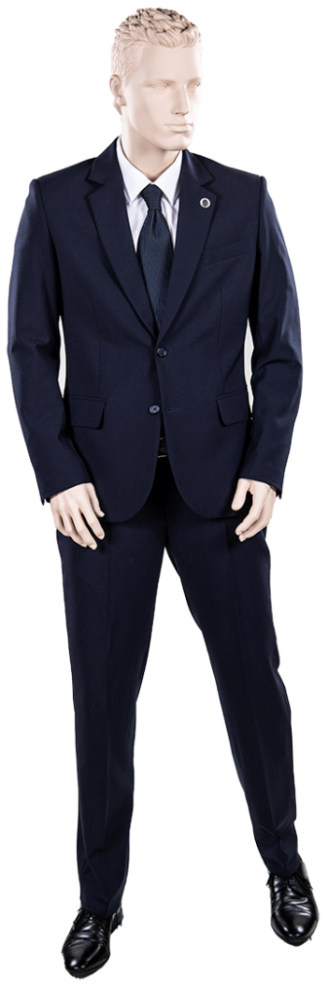 |  | 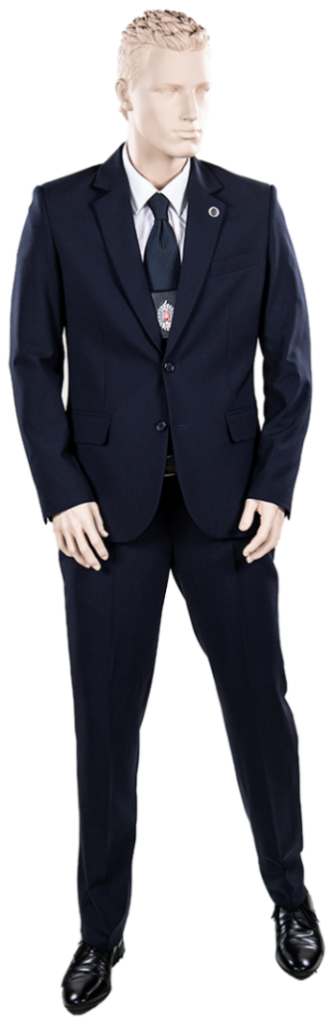
1 ansamblis
*Pareigūno ženklas nešiojamas prisegtas ant diržo arba pakabintas ant kaklo
SPECIALIOJI JUODA UNIFORMA

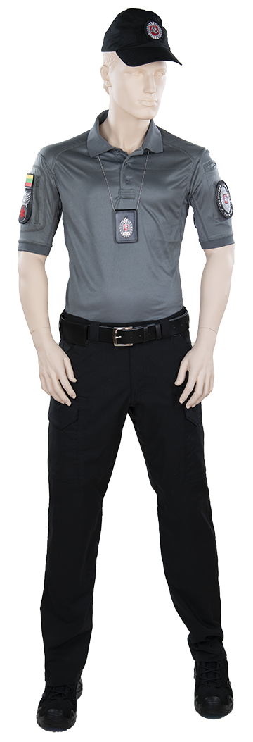 | 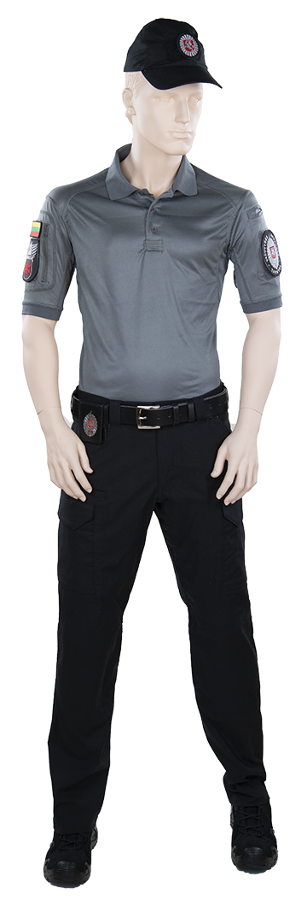 |  | 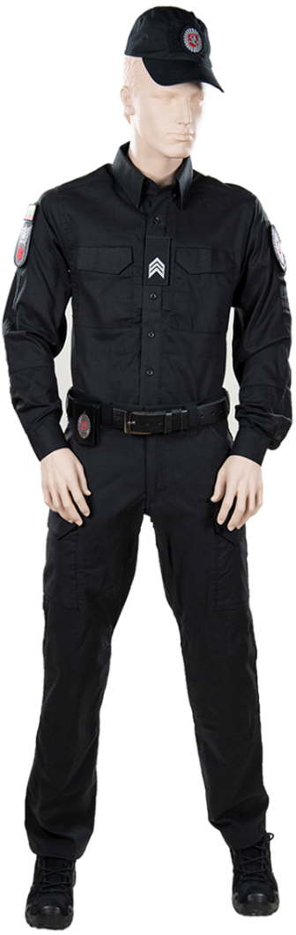
1 ansamblis |  |  | 2 ansamblis
*Pareigūno ženklas nešiojamas prisegtas ant diržo
arba pakabintas ant kaklo

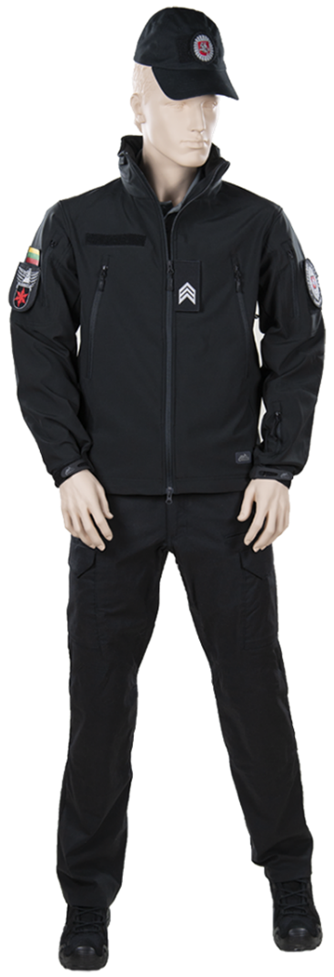 | 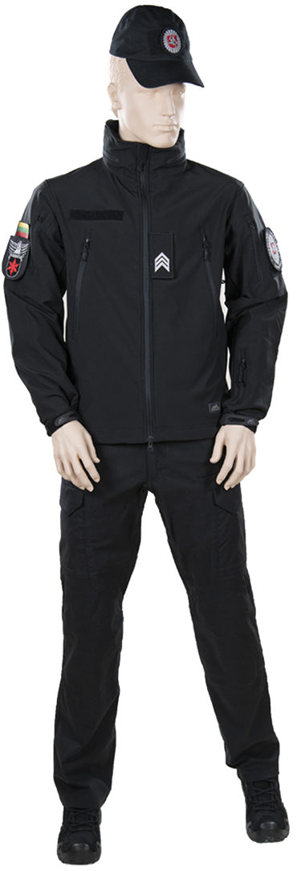 | 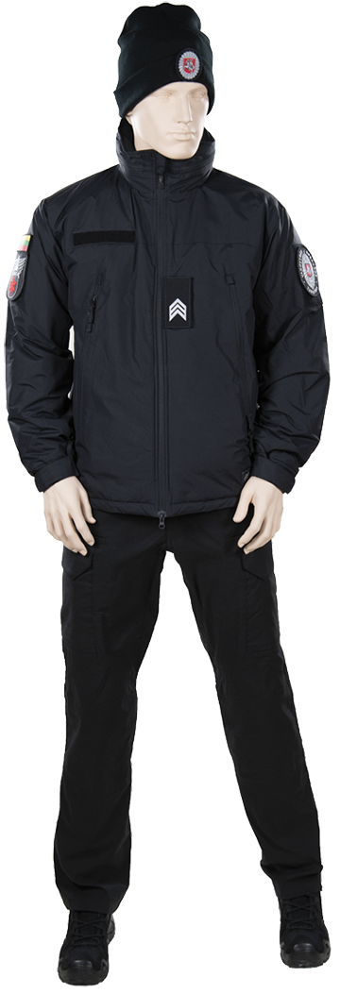 | 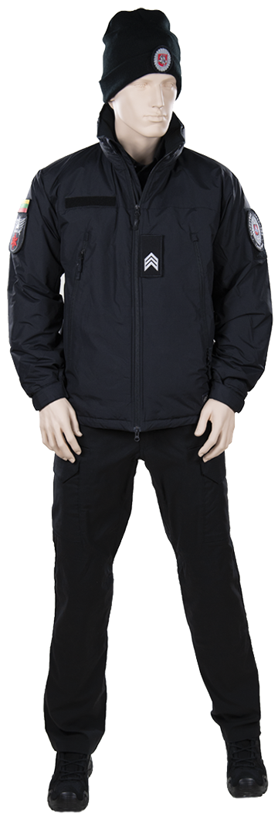 | 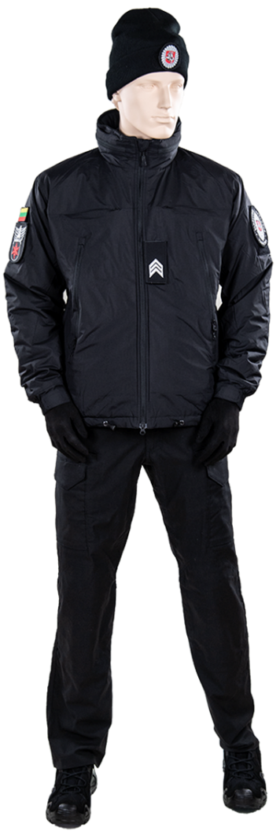
3 ansamblis  *Striukė gali būti prasegta iki pareigūno tarnybinio rango ženklo |  | 4 ansamblis  *Striukė gali būti prasegta iki pareigūno tarnybinio rango ženklo  *Gali būti mūvimos pirštinės

SPECIALIOJI PRATYBŲ UNIFORMA
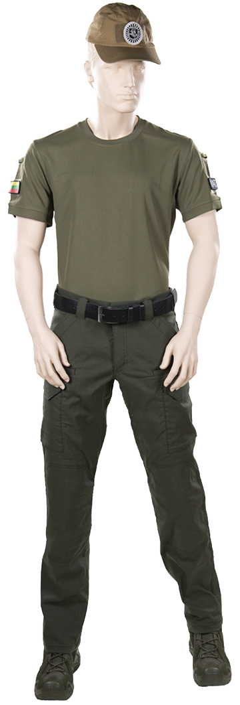 | 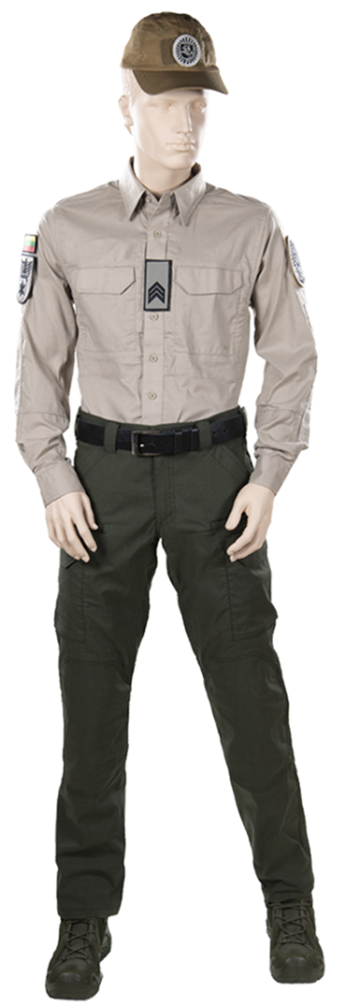 |  | 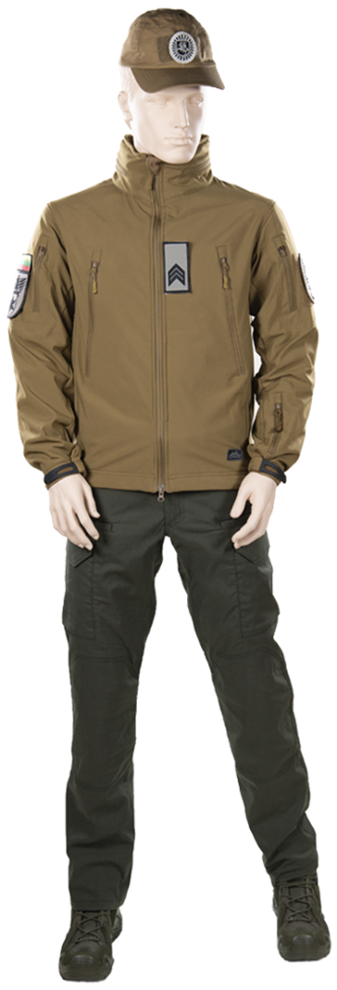 | 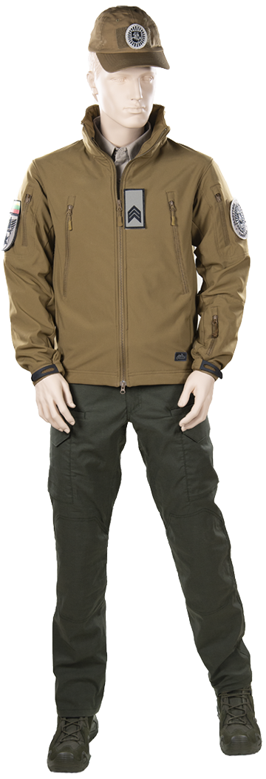
1 ansamblis | 2 ansamblis |  | 3 ansamblis  *Striukė gali būti prasegta iki pareigūno tarnybinio rango ženklo

____________________________

